کنترل کننده هیسترزیس جریان برای فیلتر توان اکتیو با فرکانس ثابت

چکیده
مطابق با مزیتهای روش کنترل هیسترزیس جریان ، این مقاله یک روش کنترل جدید را برای فیلتر توان اکتیو(APF) ارایه میکند. در کنترل هیسترزیس جریان مرسوم، محدوده هیسترزیس (HB) ثابت بوده و جریان جبرانکننده واقعی در یک محدوده هیسترزیس ثابت محدود میشود. زمانی که اینورتر منبع ولتاژ در وضعیت فرکانس بالا کار میکند، فرکانس کلیدزنی مشکلاتی نظیر افزایش تلفات کلیدزنی را بوجود میآورد و نویز قابل شنود پدیدار خواهد شد. در پاسخ به این مشکل روش کنترل هیسترزیس جریان با فرکانس ثابت بر پایه محدوده هیسترزیس متغیر در این مقاله پیش برده شده است. نخست ارتباط بین محدوده هیسترزیس و فرکانس کلیدزنی باید به درستی تعیین شود. سپس کنترلکننده جریان با محدوده هیسترزیس متغیر با توجه به آن ارتباط طراحی میشود. در نهایت نتایج شبیهسازی در متلب نشان میدهد که فرکانس کلیدزنی اینورتر منبع ولتاژ تقریباً ثابت نگه داشته شده و کنترلکننده پیشنهادی میتواند جریان مرجع را به خوبی دنبال کند. مشکلات افزایش تلفات کلیدزنی و نویز قابل شنود که در فرکانس بالا اتفاق میافتد میتواند در کنترل جریان مرسوم برطرف شود.

کلمات کلیدی: فرکانس ثابت، کنترل هیسترزیس جریان، محدوده هیسترزیس، فیلتر توان اکتیو

1-مقدمه
فیلتر توان اکتیو یک ابزار بسیار مفید برای حذف معضل هارمونیک در سیستمهای قدرت است. به طوریکه در مقایسه با فیلترهای پسیو (غیر فعال) مرسوم، فیلترهای توان اکتیو(APF) مزیتهای چشمگیر زیادی نظیر توانایی کنترل خوب، پاسخ سریع، دقت کنترل بالا و ... دارد. APFهمچنین قادر است هارمونیکهای غیرمشخص را جبران کند که در شرایط خاص آن را بسیار جذاب میکند. با توسعه تکنولوژی الکترونیک قدرت، APF در صنعت مدرن استفاده وسیعی پیدا خواهد کرد.
شکل 1 یک سیستم ساده با APF بر پایه اینورتر منبع ولتاژ است. بردار جریان سهفاز بار، $i_{L}$ به همراه جریانهای هارمونیک آن که جبرانسازی میشود، اندازهگیری شده و مولفههای هارمونیکی آن به عنوان بردار جریان مرجع با $i_{c}^{*}$ مشخص شده است. بردار جریان خروجی APF ،$i_{c}$ باید کنترل شود تا بردار جریان رفرنس را دنبال کند. اگر خطای از یک تلرانس به خصوص بیشتر باشد، کنترل جریان APF فعال خواهد شد. کنترلکننده جریان عملکرد کلیدزنی اینورتر منبع ولتاژ را مشخص خواهد کرد تا ولتاژ ترمینال مناسب برای کاهش خطای بدست آید. مدار درایو APF سپس تصمیم را تشخیص میدهد. واضح است که بلوک کنترل جریان در شکل 1 برای عملکرد APF بسیار با اهمیت است. آن (بلوک) باید به سرعت واکنش دهد و بردار فضایی ولتاژ را به درستی تعیین کند تا خطای جریان را به طور مؤثر کاهش دهد و برای عملکرد ایمن در این مدت بهتر است فرکانس کلیدزنی اینورتر منبع ولتاژ ثابت بماند.
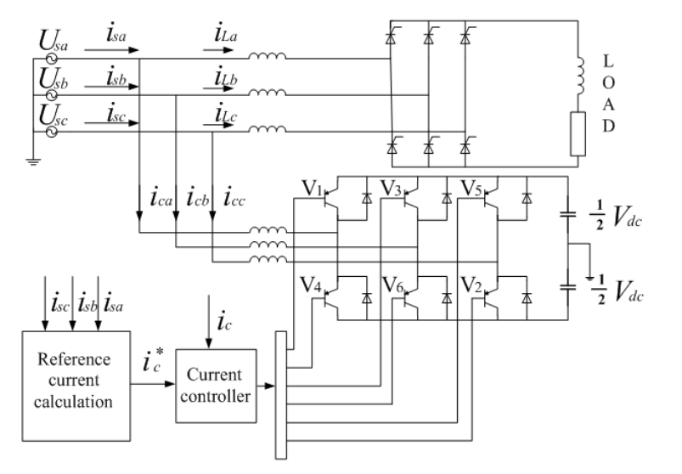
شکل 1- نمودار شماتیک سیستم با فیلتر توان اکتیو (APF)
روشهای کنترل جریان پیشنهادشده مختلفی برای پیکربندیهای فیلتر توان اکتیو وجود دارد، اما از نظر توانایی کنترل جریان سریع و پیادهسازی ساده، روش کنترل هیسترزیس جریان بالاترین رتبه را در بین سایر روشهای کنترل جریان دارد]1[. فرکانس کلیدزنی به طور پیوسته در یک چرخه فرکانس قدرت تغییر میکند. قاعدتاً افزایش فرکانس عملکرد اینورتر به بدست آوردن شکل موجهای جبرانکننده بهتر کمک میکند. به هر حال محدودیتهای ابزاری وجود دارد و نیز افزایش فرکانس کلیدزنی منجر به افزایش تلفات کلیدزنی، نویز قابل شنود و سایر مشکلات مرتبط میشود. در این مقاله کنترل فرکانس کلیدزنی با معرفی یک الگوریتم کنترل هیسترزیس جریان فرکانس ثابت تشخیص داده میشود. هدف اصلی این مطالعه تحقیق درمورد تاثیر پهنای باند هیسترزیس روی فرکانس کلیدزنی APF است. کنترلکننده جریان با محدوده هیسترزیس، پهنای باند هیسترزیس را به عنوان تابعی از تغییرات جریان مرجع تغییر میدهد. در این مقاله نخست تئوری برای شناسایی جریان به طور خلاصه بازنگری میشود. در قسمت دوم، کنترل کننده هیسترزیس جریان با فرکانس ثابت توصیف میشود. در قسمت سوم، نتایج شبیهسازی و به دنبال آن نتیجهگیری ارایه میشود.

3- کنترلکننده هیسترزیس جریان فرکانس ثابت
روش کنترل جریان با محدوده هیسترزیس در بین روشهای مختلف PWM (مدولاسیون پهنای پالس) عموماً به خاطر ساده بودن پیادهسازی مورد استفاده عموم قرار گرفته است ]4[و]5[. در کنار پاسخ سریع حلقه جریان و توانایی محدود کردن پیک جریان این روش نیازی به اطلاعات در مورد پارامترهای سیستم ندارد. به هر حال کنترل جریان با یک محدوده هیسترزیس ثابت عیبش این است که فرکانس کلیدزنی در داخل یک محدوده تغییر میکند به خاطر اینکه ریپل جریان پیک تا پیک باید در تمامی نقاط موج فرکانس اصلی کنترل شود ]6[و]7[.
بنابراین، روش کنترل هیسترزیس جریان با فرکانس ثابت بر پایه باند هیسترزیس متغیر در این مقاله پیش برده میشود. اصول این روش در شکل 3 نشان داده شده است و روش کنترل HB (باند هیسترزیس) به روش کنترلکننده هیسترزیس مرسوم اضافه میگردد.
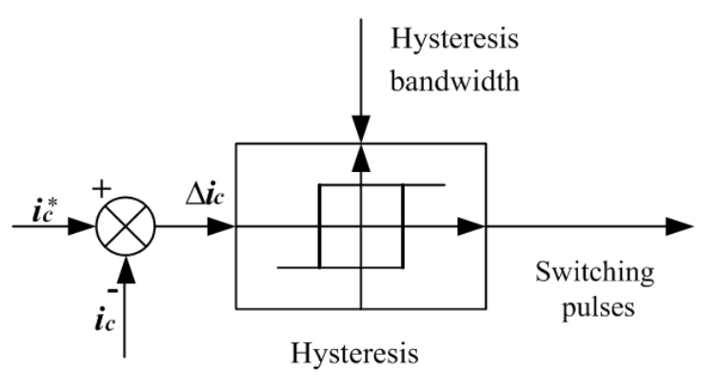
شکل3- کنترلکننده جریان با محدوده هیسترزیس متغیر
نخست، وضعیت کلیدزنی اینورتر منبع ولتاژ در کنترل جریان بررسی میشود. به راحتی مورد فاز A برداشته میشود. شکل 4 نمودار شماتیک وضعیت کلیدزنی فاز A کنترل شده با کنترلر هیسترزیس است. در شکل 4، $i_{ca}$ جریان بازخورد (فیدبک) ، جریان واقعی جبرانکننده و جریان اسمی خروجی اینورتر منبع ولتاژ است.
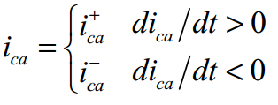
$U_{0}$ ولتاژ خروجی VSC، $U_{sa}$ ولتاژ شبکه قدرت و $V_{dc}$ ولتاژ دیسی APF میباشد.
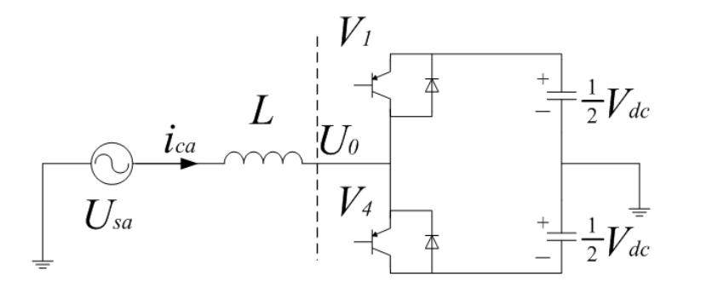
شکل4- نمودار شماتیک کنترلکننده هیسترزیس
معادله مداری سیستم میتواند با استفاده از نمودار شماتیک بدست آید.
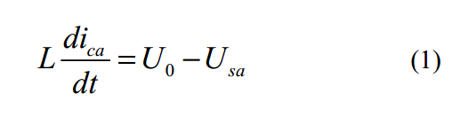
و $U_{0}$ را میتوانیم به صورت زیر بدست آوریم:
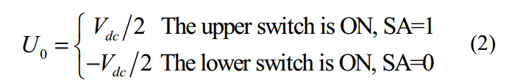
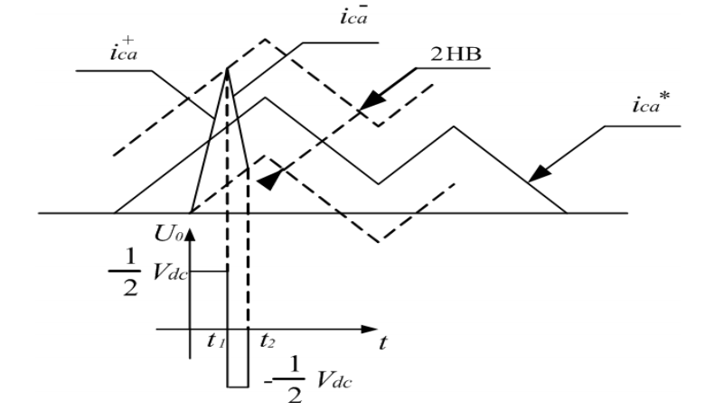
شکل 5- شکل موجهای ولتاژ و جریان با کنترل هیسترزیس جریان (برای APF)
مبانی کنترل هیسترزیس جریان به صورت زیر توصیف میشود: زمانی که جریان خروجی VSC از حد بالای هیسترزیس فراتر رود ازHB + $i_{ca}^{*}$ ، خروجی کنترلر هیسترزیس S=0 و کلید پایین روشن میشود، ولتاژ خروجی VSC،$\frac{V_{DC}}{2}$-= $U_{0}$ و جریان خروجی VSC، $i_{sa}$ افت خواهد کرد. به طور مشابه زمانی که $i_{ca}$ از حد پایین هیسترزیس ازHB - $i_{ca}^{*}$ کمتر شود، خروجی کنترلر هیسترزیس S=1، کلید بالایی روشن ، ولتاژ خروجی VSC ، $\frac{V_{DC}}{2}$= $U_{0}$ و جریان خروجی VSC، افزایش خواهد یافت.
بنابراین، دو رابطه میتواند به صورت زیر محاسبه شود:
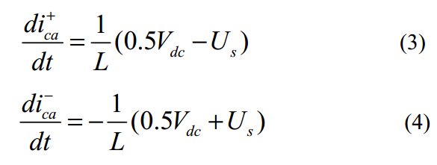
با توجه به شکل 4 میتوانیم بدست آوریم:
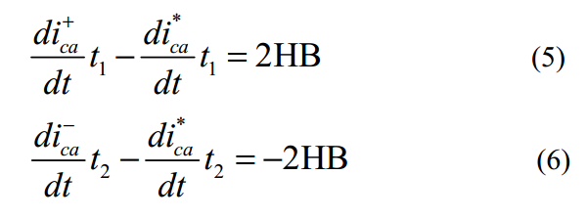
که در آن t1 و t2 بازههای زمانی کلیدزنی و f فرکانس کلیدزنی است.
$\frac{di_{ca}^{+}}{dt}$ و$\frac{di_{ca}^{-}}{dt}$ ، HB ، $t_{1}$و $t_{2}$ به عنوان کمیتهای نامعلوم و $V_{dc}$، $U_{s}$، f، L و $\frac{di_{ca}^{*}}{dt}$ به عنوان کمیتهای معلوم فرض میشوند. با ترکیب 5 رابطه فوق، رابطه بین HB و f میتواند محاسبه شود.
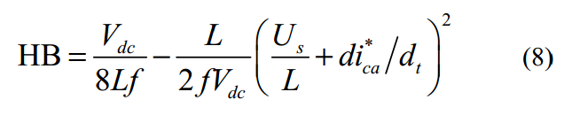
که f فرکانس مدولاسیون، $\frac{di_{ca}^{*}}{dt}$ شیب موج جریان دستور داده شده است. HB میتواند در نقاط مختلف سیکل فرکانس اصلی مدوله شود تا الگوی کلیدزنی اینورتر را کنترل نماید. برای عملکرد مشابه سهفاز انتظار میرود HB نماد ${HB}_{a}$، ${HB}_{b}$ و ${HB}_{c}$ مشابه اما فازهای متفاوتی داشته باشند. کنترلکننده جریان فرکانس ثابت با محدوده هیسترزیس ثابت پهنای باند هیسترزیس را مطابق تغییرات لحظهای جریان جبرانکننده ($(\frac{di_{ca}^{*}}{dt}$ و ولتاژ $V_{dc}$تغییر میدهد تا اثر اعوجاج جریان روی شکل موج مدولهشده مینیمم شود. در این مقاله، کنترلکننده هیسترزیس جریان با فرکانس ثابت توسط معادله 8 طراحی شده است. بلوک دیاگرام محاسبه پهنای باند هیسترزیس فرکانس ثابت میتواند توسط رابطه 8 بدست آید.
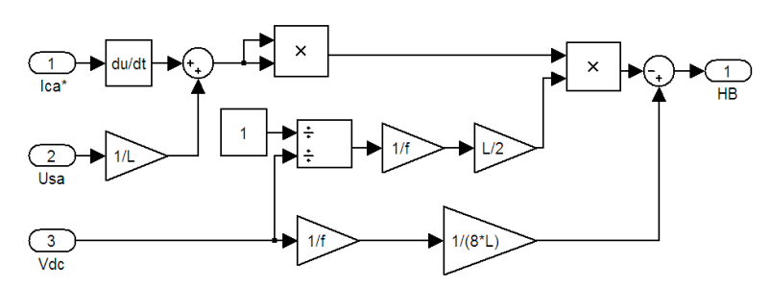
شکل 6- بلوک دیاگرام محاسبه پهنای باند هیسترزیس فرکانس ثابت
رابطه 8 HB را به عنوان تابعی از فرکانس کلیدزنی، ولتاژ تغذیه، ولتاژ خازن دیسی و شیب $i_{ca}^{*}$ موج جریان مرجع جبرانکننده نشان میدهد. باند هیسترزیس میتواند به عنوان تابعی از $V_{dc}$ تنظیم شود به طوری که فرکانس مدولاسیون f تقریبا ثابت بماند. این امر باعث بهبود عملکرد PWM و اساساً APF میشود. بنابراین کنترلکننده جریان هیسترزیس فرکانس ثابت میتواند به صورت شکل 7 طراحی شود.
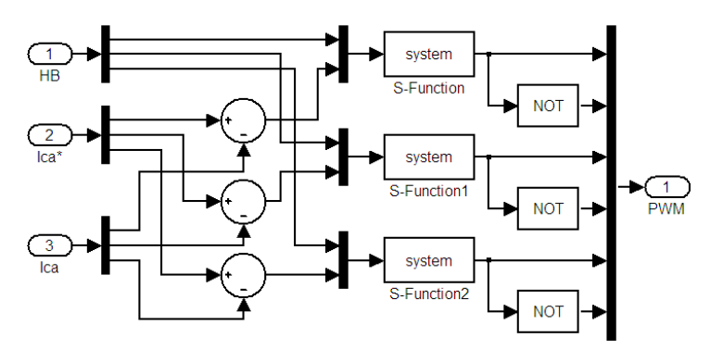
شکل 7- بلوک دیاگرام کنترلکننده جریان هیسترزیس فرکانس ثابت

4. نتایج شبیه سازی و بحث و گفتگو
به منظور بررسی اعتبار کنترل کننده جریان جریان هیستریک با فرکانس ثابت ، شبیه سازی Matlab6.5 اتخاذ شده است. پارامترهای مدار در جدول نشان داده شده است.
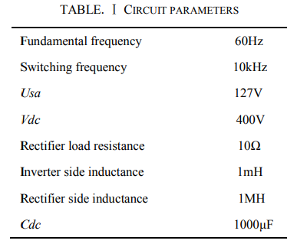
فرکانسهای کلیدزنی لحظهای در شکل 8 به ترتیب نشان داده شده است. در روش کنترل هیسترزیس جریان فرکانس ثابت، فرکانس کلیدزنی لحظهای با اندکی انحراف ثابت میماند برخلاف روش کنترل جریان هیسترزیس با باند ثابت. در کاربردهای عملی، ضروری است که فرکانس کلیدزنی در یک محدوده مطمئن ثابت نگه داشته شود، به منظور مشخص شدن کلیدزنی ادوات و نیز مشخص شدن تلفات کلیدزنی. در کنترلکننده هیسترزیس جریان مرسوم ، نه تنها مشخص کردن پهنای باند هیسترزیس امکانپذیر نیست بلکه مشخص کردن فرکانس کلیدزنی هم مطابق پارامترهای مدار غیر ممکن است (Cdc,L,Vdc). در کنترلکننده هیسترزیس جریان فرکانس ثابت، فرکانس کلیدزنی مطابق پارامترهای سیستم و فرکانس تعریفشده ثابت میماند.
شکلموج های جریان سهفاز در سیستم قدرت بدون جبرانساز در شکل 9 و با جبرانساز در شکل 10 نشان داده شده است. در شکل 9 دیده میشود که هارمونیک جریان زیادی در سیستم قدرت وجود دارد. و در شکل 10 با جبرانساز APF، شکل موج به سینوسی نزدیک است. نتایج به صورت زیر بدست میآید: APF تحت کنترل جریان هیسترزیس فرکانس ثابت مشخصه آفست رضایتبخش دارد و قادر به حذف اکثر هارمونیکها میباشد و مشکلات روش کنترل هیسترزیس جریان مرسوم نظیر پدیده تلفات کلیدزنی و نویز قابل شنود را زمانی که VSC در فرکانس بالا در حال کار است، حل میکند. نتایج شبیهسازی اعتبار روش کنترل هیسترزیس جریان فرکانس ثابت را اثبات میکند.
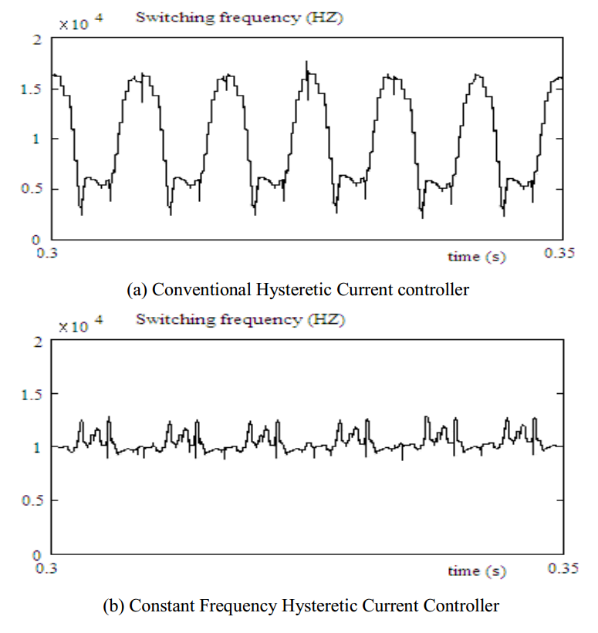
شکل 8- مقایسه فرکانسهای کلیدزنی تحت دو روش کنترلی مختلف
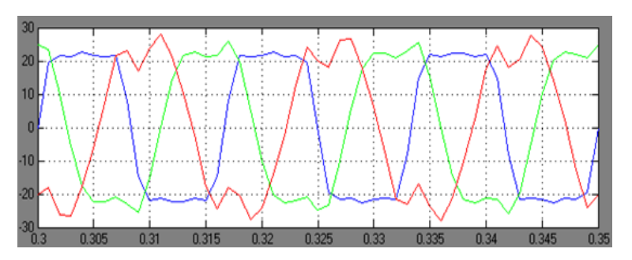
شکل 9- شکل موج جریان سهفاز بدون جبرانساز در سیستم قدرت
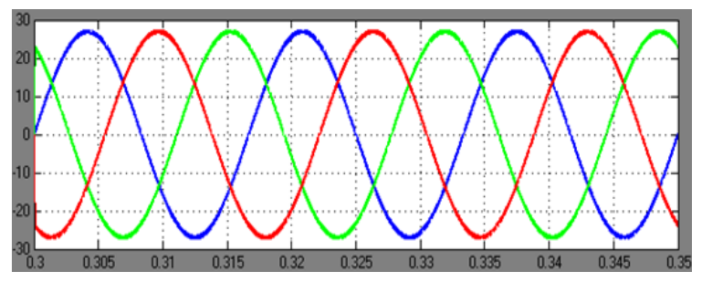
شکل 10- شکل موج جریان سهفاز با جبرانساز در سیستم قدرت

5- نتیجهگیری
این مقاله اعتبار کنترلکننده هیسترزیس جریان فرکانس ثابت را برای فیلتر توان اکتیو نشان میدهد. مطابق نتایج مطالعه شبیهسازی روش جدید APF که در این مقاله ارایه شد، رضایت نسبتاً بالایی با حذف هارمونیکها و مولفههای توان راکتیو از جریان حاصل شد. اعتبار این روش به منظور جبران هارمونیکهای جریان بر اساس نتایج شبیهسازی ثابت شده است. نتایج شبیهسازی نشان میدهد که کنترل هیسترزیس جریان مرسوم و کنترل هیسترزیس جریان فرکانس ثابت به یک اندازه در فیلتر کردن هارمونیکهای تولید شده در بار غیر خطی موفق هستند. تفاوت اصلی بین دو روش کنترلی باید در هارمونیکهای فرکانس بالای تولیدشده توسط کلیدزنی IGBT ها باشد. فرکانس کلیدزنی لحظهای در روش جدید برخلاف روش کنترل هیسترزیس مرسوم ثابت میماند و فرکانس کلیدزنی باید در یک محدوده امن که توسط ادوات کلیدزنی تعیین میشود، ثابت نگه داشته شود. این مقاله یک کنترل هیسترزیس جریان فرکانس ثابت از روش کلیدزنی اینورتر منبع ولتاژ را توصیف میکند که پهنای باند میتواند توسط $\frac{di_{c}^{*}}{dt}$ تعریف شود.
